DATOS INFORMATIVOS:
Nombre de la institución
Nombre de la Docente |  |  |  |  |  |  |  |  |  |  | Fecha:
Área/Ejes de Aprendizaje: |  | Desarrollo Personal y Social.  Desc. del Medio Natural y Cultural Expresión y Comunicación |  |  |  | Grado: | Primero de Básica |  |  | Año Lectivo:
Asignatura/ Ámbitos de Desarrollo: |  | Convivencia  Identidad y Autonomía  Comprensión Expresión oral y escrita  Descubrimiento y comprensión del medio natural y cultural.  Relaciones Lógico Matemática  Comprensión y Expresión Artística |  |  |  |  |  |  | Tiempo:
Experiencia de  Aprendizaje/ Unidad didáctica: |  | Nº 6 VIVO EN UNA SOCIEDAD COMO DIOS MANDA
Objetivo de la  Experiencia/Unidad |  | Reconocer a los miembros de su comunidad desde la identificación de las tareas cotidianas y la comparación de comportamientos para valorar las actividades que cada uno realiza.
Objetivo de aprendizaje esperados (LAES) |  | Interiorizar, conocimientos de las Ciencias Sociales, basados en principios cristianos para un correcto desenvolvimiento en la sociedad. Ayudar a descubrir el sentido del orden, verdad y armonía al educando para adquirir una visión cristiana sobre el mundo y la vida.  Desarrollar en la vida del estudiante el saber discernir entre el bien y el mal para diferenciar la perspectiva de la justicia, la verdad y el amor.  Reconocer las habilidades y talentos que Dios nos ha dado mediante la aplicación de proyectos artísticos para honrar y alabar a Dios y servir a la comunidad.
Criterio de Evaluación |  | CE.CS.1.5. Reconoce la función que cumplen los medios de transporte, los medios de comunicación y las principales ocupaciones y profesiones que existen en la comunidad a la que pertenece.  CE.CS.1.3. Reconoce y respeta las diferencias individuales que existen en su entorno social, valorando los aportes y cumpliendo con los acuerdos y responsabilidades de los espacios a los que pertenece.  CE.ECA.1.1. Expresa libremente sus emociones con la experimentación de sonidos de la naturaleza y de la voz, del cuerpo en movimiento, en el juego simbólico, en la narración y en la plástica, para la representación de sus propias ideas.  CE.CS.1.2. Practica con autonomía sus responsabilidades personales (hábitos de higiene, alimentación, cuidado y seguridad personal) dentro de los espacios en los que comparte (casa y escuela).  CE.LL.1.6. Registra, expresa y comunica ideas mediante sus propios códigos; explora la formación de palabras y oraciones, utilizando la conciencia lingüística (fonológica, léxica, sintáctica y semántica); selecciona y utiliza diferentes recursos y materiales para sus producciones escritas; y muestra interés por escribir, al reconocer que puede expresar por escrito, los sentimientos y las opiniones que le generan las diferentes situaciones cotidianas.  CE.LL.1.4. Elabora significados de diversos materiales impresos del entorno, a partir de la diferenciación entre imagen y texto escrito, la relación entre el contenido del texto con sus conocimientos y experiencias previas, y los elementos del texto entre sí (personajes, escenarios, eventos, etc.); de predecir a partir del contenido y los paratextos; y de la posterior comprobación o descarte de sus hipótesis; autorregula su comprensión mediante el parafraseo y formulación de preguntas sobre el contenido del texto.  CE.CN.1.1. Explica desde su propia experiencia las características (crecer, reproducirse, responder a estímulos), necesidades (alimento, aire, agua), hábitat e importancia de los seres vivos (ser humano, animales domésticos y silvestres, plantas cultivadas y silvestres), la diferencia de la materia inerte (natural y creada) y comunica formas de cuidado y respeto.  CE.M.1.1. Clasifica objetos del entorno, establece sus semejanzas y diferencias, la ubicación en la que se encuentran en referencia a sí mismo y a otros objetos, selecciona los atributos que los caracterizan para construir patrones sencillos y expresar situaciones cotidianas.  CE.M.1.2. Utiliza el conteo de colecciones de objetos de hasta 20 unidades; el conocimiento de cantidad y los numerales del 0 al 10 para ordenar, sumar o restar y resolver problemas sencillos en situaciones significativas.  CE.M.1.3. Utiliza las nociones de longitud, capacidad, volumen y superficie, peso o temperatura (corto/largo/alto/bajo; vacío/lleno; grande/pequeño; liviano/pesado; caliente/frio) para describir y comparar objetos o lugares, identificar cuerpos (prismas, cilindros y esferas) y figuras geométricas (triángulos, cuadrados y círculos) en su entorno; comprende y valora el espacio que lo rodea y soluciona de forma individual o grupal situaciones cotidianas.  CE.CN.1.4. Explica, desde la observación y percepción, las principales fuentes de luz y sonido en función del origen (natural y artificial, débil y fuerte) y emite la diferencia entre sonido y ruido.  CE.M.1.4. Resuelve situaciones que requieran de la comparación y medición (con unidades no convencionales) de longitudes y pesos de elementos del entorno, la identificación de monedas, de hasta 10 centavos, y la descripción de sus actividades cotidianas de acuerdo a secuencias temporales.
INTEGRACIÒN BÍBLICA | ÁMBITOS DE DESARROLLO Y APRENDIZAJE |  |  | DESTREZAS CON CRITERIO DE DESEMPEÑO | ACTIVIDADES (Estrategias Metodológicas) |  |  | RECURSOS |  |  |  |  |  | INDICADORES DE EVALUACIÓN DE LA UNIDAD
Conocer que Jesús fue obediente a  su Padre y por ello debemos hacer lo  mismo con las autoridades para tener  una sana convivencia.  Tema Integrador: Autoridad y Respeto.  “Guarda, hijo mío, el mandamiento  de tu padre, Y no dejes la enseñanza  de tu madre”  Proverbios 6:20 (RV, 1960). | Convivencia |  |  | CS.1.3.4. Identificar las principales ocupaciones y profesiones a partir del  reconocimiento de su trabajo en beneficio de la comunidad. | Actividad  1.Conocimientos Previos  Objetivo: Reconocer las ocupaciones y profesiones  - ¿Qué es una profesión u ocupación?  - ¿Qué profesión conocen? Nómbralas  - ¿Por qué Dios nos da una profesión u ocupación?  2.-Conocimiento Básico del tema (Gramática)  - Explicar lo que son las ocupaciones y lo que es profesiones.  - Enseñar ¿Que Dios dio a todos dones y talento y por eso hay varia profesiones y ocupaciones? Dios da la sabiduría.  - Mostrar mediante imágenes las diferentes profesiones y oficios, e ir explicando la diferencia de los grupos.  - Reforzar la clase con el video Oficios y Profesiones del rincón tecnológico.  3. Razonamiento claro sobre el tema Lógico (Lógica).  - ¿Si Dios tiene el control de todo, para qué crees que Dios te formo?  - Colorea los oficios y reflexiona sobre lo que hace cada una de ellos.  4. Aplicación de manera creativa y persuasiva (Retorica).  - Memorizar: Canción de las profesiones y oficios https://www.youtube.com/watch?v=U m-MBPCtxMo  - Escucha la roda de los oficios y repite con la clase.  - Recita la poesía de cada servidor público y asocia a una herramienta de él y la dibujas.  5. Aprendo hoy aplico hoy  - Con la ayuda de los padres, busca tres imágenes de 3 profesiones y 3 oficios para que las recortes y pegues. Reflexiona en lo que hacen y como nos beneficia a las personas.  - Lea en familia el versículo Romanos 13:6 y reflexionen en familia. |  |  | Libro imaginado sueño. Cuaderno de trabajo del estudiante.  Computador Herramienta de Zoom. Flash cards.  Cartulinas Pintura dactilar. Videos  Material concreto Pinturas  Lápiz Tijeras Goma  Papel, crepe, seda, etc. Biblia  Video: Oficios y profesiones https://www.youtube.com/wat ch?v=YH2lML9lAR8  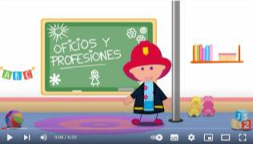 |  |  |  |  |  | Indicador de evaluación del criterio:  I.CS.1.5.1. Reconoce la función que cumplen los medios de  transporte, los medios de comunicación y las principales  ocupaciones y profesiones que existen en la comunidad a  la que pertenece. (J.1., I.2.)  Indicador de logro: Reconoce entre oficio y profesión.

Conocer que Jesús fue obediente a  su Padre y por ello debemos hacer  lo mismo con las autoridades para  tener una sana convivencia.  Tema Integrador: Respeto.  “De modo que quien se opone a la autoridad,  a lo establecido por Dios resiste; y los que resisten, acarrean condenación para sí mismos. Porque los magistrados no están para infundir temor al que hace el bien, sino al malo. ¿Quieres, pues, no temer la autoridad? Haz lo bueno, y tendrás alabanza  de ella” Romanos 13:2-3 (RV, 1960). | Identidad y autonomía | CS.1.1.9. Demostrar responsabilidad en la realización de actividades y  tareas cotidianas. | Actividad  - Conocimientos previos:  Objetivo: Incentivar a los estudiantes, a realizar sus actividades diarias con responsabilidad. Y que Dios nos dice que para todo hay tiempo.  - ¿Qué es la responsabilidad?  - ¿Cuáles son mis responsabilidades en casa?  - ¿De qué manera nos ayuda ser responsables?  Conocimientos Básicos del tema (Gramática).  - Mostrar que Dios, es un Dios de normas y conocer sus mandamientos.  - Enseñar a los que Dios dio a toda su creación responsabilidades y que debemos ser obedientes.  - Explicar que es una responsabilidad.  - Mostrar mediante imágenes, ejemplos de responsabilidad en casa como hijos, en la escuela como estudiantes.  - Refuerzo de la clase con el video La Responsabilidad del rincón tecnológico.  3.Razonamiento claro sobre el tema (Lógica):  - ¿Cuándo soy obediente a mis responsabilidades será que agrada a Dios? ¿Por qué?  - ¿Qué aprendo cuando soy responsable?  - Realiza los trazos con pinturas de colores.  4.- Aplicación de manera creativa y persuasiva (Retórica):  - Memorizar: La Canción Responsabilidad y el poema.  https://www.youtube.com/watch?v= b5t6xZeahsI  - Colorea las imágenes que representan la responsabilidad en el hogar.  5. Aprendo hoy aplico hoy  - Con la ayuda de los padres, dibujar dos responsabilidades que más acostumbras hacer en casa.  - Lea en familia el versículo Proverbios 1:8 y reflexionen en familia.  - Reflexionar sobre el amor filial es el más puro de los sentimientos. | Libro imaginado sueño. Cuaderno de trabajo del estudiante.  Computador Herramienta de Zoom. Flash cards.  Cartulinas Pintura dactilar. Videos  Material concreto Pinturas  Lápiz Tijeras Goma  Papel, crepe, seda, etc.  Biblia https://www.youtube.com/wat ch?v=Jvf36FkkBrI  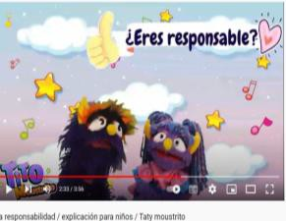 | .  Indicador de evaluación del criterio:  I.CS.1.2.1. Practica con autonomía y responsabilidad actividades  y tareas cotidianas, como hábitos de alimentación, higiene y cuidado personal. (J.3., I.4.)  Indicador de logro:  Poner en práctica las responsabilidades aprendidas en la escuela.
Dios es un Dios comunicativo, anhela  que conozcamos sus pensamientos  por medio de su Palabra.  Tema Integrador: Comunicación.  “Toda la Escritura es inspirada  por Dios, y útil para enseñar, para  redargüir, para corregir, para instruir  en justicia”  2 Timoteo 3:16 (RV, 1960). | Expresión oral y escrita | LL.1.5.16. Explorar la formación de palabras y oraciones, utilizando la  conciencia lingüística (fonológica, léxica y semántica). | Actividad  1.- Conocimientos previos:  Objetivo: Identifica las letras que Dios nos ha dado (P/p)  - ¿Conocen cuál es la letra p?  - ¿Qué objetos inician con la siguiente letra “p”?  - ¿Saben cuál es el sonido de la letra “p”?  2- Conocimientos Básicos del tema  (Gramática):  - Explicación de la letra P/p.  - Explicación del sonido de la letra p en la conciencia fonológica, semántica y léxica.  - Explicar su sonido inicial, medio y final en diferentes palabras.  - Indicar como es la escritura de la letra P/p en mano escrita.  3.-Razonamiento claro sobre el tema  (Lógica):  - ¿Cómo Dios se comunica con nosotros? ¿Y porque será que el desea comunicarse con nosotros?  - Observa y pronuncia los gráficos y colorea los gráficos según la inicial que corresponde.  4.-Aplicación de manera creativa y  persuasiva (Retórica).  Memorizar  - Aprende la canción “¿Quién me puede dar perdón?”.  - Ejercita la caligrafía repisando con lápices de colores los fonemas P/p.  - Repisa y repite las palabras pa, pe, pi, po, pu.  - Lee mas palabras con P.  5. Aprendo hoy aplico hoy  - Con la ayuda de los padres, buscar en revistas, periódicos, libros, etc. Las palabras que empiezan con P y p. recortar y pegar en el libro.  - Lea en familia el versículo Gálatas 3:22 y reflexionen en familia. | Libro mis deditos pre- escritura  Cuaderno de 4 líneas parvulario.  Libro imaginado sueño.  Plataforma Moodle  Computador  Herramienta de Zoom.  Pizarra de tiza  Tizas de colores.  Videos, Material concreto  Pinturas, Lápiz, Tijeras Goma  Biblia  Video adicional.  https://www.youtube.com/watch?v=TTCVAWc7qXw  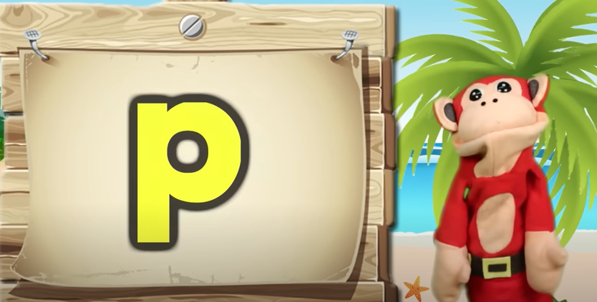 | Indicador de evaluación del criterio:  Explora la formación de palabras y oraciones, utilizando la conciencia lingüística (fonológica, léxica, sintáctica y semántica); selecciona y utiliza diferentes recursos y materiales para sus producciones escritas; y muestra interés por escribir al reconocer que puede expresar por escrito sentimientos y opiniones que le generan las diferentes situaciones cotidianas. (I.1., I.2., I.3.) Ref. I.LL.1.6.1.  Indicador de logro:  Indaga sobre el uso de las letras de estudio y su importancia en la escritura.
Dios es un Dios comunicativo, anhela  que conozcamos sus pensamientos  por medio de su palabra.  Tema Integrador: Comunicación.  “Toda la Escritura es inspirada  por Dios, y útil para enseñar, para  redargüir, para corregir, para  instruir en justicia”  2 Timoteo 3:16 (RV, 1960). | Expresión oral y escrita | LL.1.5.16. Explorar la formación de palabras y oraciones, utilizando la  conciencia lingüística  (fonológica, léxica y semántica). | Actividad  1.- Conocimientos previos:  Objetivo: Identifica las letras que Dios nos ha dado (S/s)  - ¿Conocen cuál es la letra S?  - ¿Qué objetos inician con la siguiente letra “s”?  - ¿Saben cuál es el sonido de la letra “s”?  2- Conocimientos Básicos del tema  (Gramática):  - Explicación de la letra S/s.  - Explicación del sonido de la letra s en la conciencia fonológica, semántica y léxica.  - Entender que Dios nos dio las letras para poder leer y escribir y para dar el servicio a Dios.  - Explicar su sonido inicial, medio y final en diferentes palabras.  - Indicar como es la escritura de la letra S/s en mano escrita.  3.-Razonamiento claro sobre el tema  (Lógica):  - ¿Por qué es necesario aprender las letras?  - Observa y pronuncia los gráficos y colorea los gráficos según la inicial que corresponde.  4.-Aplicación de manera creativa y  persuasiva (Retórica).  Memorizar  - Aprende la canción “Cuando oro a veces Dios dice si”.  - Ejercita la caligrafía repisando con lápices de colores los fonemas S/s.  - Repisa y repite las palabras sa, se, si, so, su.  - Completa las silabas que faltan.  - Leer en clase con los estudiantes las palabras que empiecen con s y luego palabras que terminen con s y en silabas sa, se, si, so y su.  5. Aprendo hoy aplico hoy  - Con la ayuda de los padres, buscar en revistas, periódicos, libros, etc. Las palabras que empiezan con S y s. recortar y pegar en el libro.  - Lea en familia el versículo Salmos 119:105 y reflexionen en familia. | Libro mis deditos pre- escritura  Cuaderno de 4 líneas parvulario.  Libro imaginado sueño.  Plataforma Moodle  Computador  Herramienta de Zoom.  Pizarra de tiza  Tizas de colores.  Videos, Material concreto  Pinturas, Lápiz, Tijeras Goma  Biblia  Video adicional.  https://www.youtube.com/watch?v=xxitaGjPJag  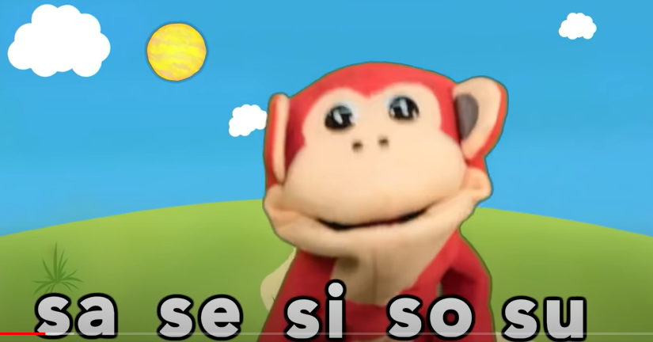 | Indicador de evaluación del criterio:  Explora la formación de palabras y oraciones, utilizando la conciencia lingüística (fonológica, léxica, sintáctica y semántica); para sus producciones escritas; y muestra interés por escribir al reconocer que puede expresar por escrito sentimientos y opiniones que le generan las diferentes situaciones cotidianas. (I.1., I.2., I.3.) Ref. I.CS.1.2.1.  Indicador de logro:  Conoce el uso de las letras de estudio en las diferentes situaciones en que las puedan diferenciar de otras letras similares.
Enseñar el valor de la verdad para  fomentar hombres honestos.  Tema Integrador: Comprensión.  “Porque Jehová da la sabiduría, Y de  su boca viene el conocimiento y la  inteligencia”  Proverbios 2:6 (RV, 1960). | Expresión oral y escrita | LL.1.5.9. Extraer información explícita que permita identificar elementos  del texto, relacionarlos y darles sentido (personajes, escenarios, eventos,  etc.). | Actividad  1.- Conocimientos previos:  Objetivo: Identificar elementos de la historia o cuento y textos, personajes, escenarios, evento y enseñanzas de Jesús.  - ¿Qué es una historia?  - ¿Han escuchado historias bíblicas? ¿cuáles?  - ¿Qué es una parábola?  2- Conocimientos Básicos del tema (Gramática):  - Explicar que es una historia bíblica.  - Indicar lo que es una parábola y reflexionar de ello en 3 Juan 1:4.  - Indicar que es Narrar el cuento y los elementos que tiene un texto narrativo.  - Explicar las normas de escuchar o leer un texto.  3.-Razonamiento claro sobre el tema (Lógica):  - Leer con voz clara y con el tono de voz adecuado (La moneda perdida)  - Realiza preguntas sobre lo que escucho. ¿El título del cuento? ¿Cuál era el personaje? Etc.  - Quienes son los personajes principales, el escenario, lugar, etc.  - Cuál es el mensaje del texto, de que se trata.  4.-Aplicación de manera creativa y persuasiva (Retórica):  - Memorizar: “La feria de don Andrés”  - Realizar la actividad relacionadas a la historia de la moneda perdida.  - Escanear el código Qr del rincón tecnológico para ver la historia de la oveja perdida.  5. Aprendo hoy aplico hoy  - Con la ayuda de los padres, formula oraciones y pinta cada ovalo por cada palabra de la oración.  - Lea en familia el versículo Lucas 15:8 y reflexionen en familia. | Libro mis deditos pre- escritura  Cuaderno de 4 líneas parvulario.  Libro imaginado sueño.  Plataforma Moodle  Computador  Herramienta de Zoom.  Pizarra de tiza  Tizas de colores.  Videos, Material concreto  Pinturas, Lápiz, Tijeras Goma  Biblia  Video adicional.  https://www.youtube.com/watch?v=1O9zvWE3h5E  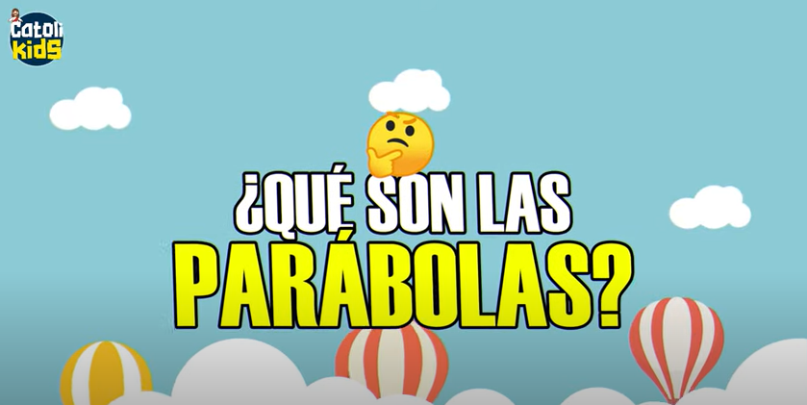 | Indicador de evaluación del criterio:  Diferencia entre imagen y texto escrito; de relacionar el contenido del texto con sus conocimientos y experiencias previas, y los elementos del texto entre sí (personajes, escenarios, eventos, etc.); de predecir a partir del contenido y los paratextos; y de la posterior comprobación o descarte de sus hipótesis; autorregulando su comprensión mediante el parafraseo y formulación de preguntas sobre el contenido del texto. (I.3.) Ref. I.LL.1.4.1.  Indicador de logro:  Diferencia entre lectura y cuento e historia.

INTEGRACIÒN BÍBLICA | ÁMBITOS DE DESARROLLO Y APRENDIZAJE | DESTREZAS CON CRITERIO DE DESEMPEÑO | ACTIVIDADES (Estrategias Metodológicas) | RECURSOS | INDICADORES DE EVALUACIÓN DE LA UNIDAD
Dios es el creador de todo y todo lo  que conocemos de Él y su creación  es a través de su revelación.  Tema Integrador: Creación.  “Produjo, pues, la tierra hierba verde,  hierba que da semilla según su  naturaleza, y árbol que da fruto, cuya  semilla está en él, según su género. Y vio Dios que era bueno”.  Génesis 1:12 (RV, 1960). | Descubrimiento y comprensión del medio natural y cultural | CN.1.3.4. Explorar y reconocer las plantas cultivadas y silvestres de la  localidad, describir su utilidad e identificar las formas de cuidarlas. | Actividad  1.- Conocimientos previos:  Objetivo: Reconocer que Dios creó las plantas para que podamos cuidarlas y alimentarnos.  - ¿En qué día Dios creó las plantas?  - ¿Qué plantas conoces?  - ¿Qué es una planta alimenticia?  - ¿Qué es una planta ornamental?  - ¿Qué es una planta medicinal?  2- Conocimientos Básicos del tema (Gramática):  - Explicar que las plantas son seres vivientes.  - Indicar que Dios creó todas las plantas.  - Enseñar sobre la clasificación de las plantas por su utilidad en alimenticias, medicinales y ornamentales.  - Indagar en la importancia de las plantas para el ser humano.  - Escanea el código Qr para saber mas sobre la utilidad de las plantas.  3.-Razonamiento claro sobre el tema (Lógica):  - ¿Qué planta utilizan para hacer una infusión cuando les duele la barriga?  - Nombren algunas de las plantas que podemos comer.  - Colorea de rojo las plantas alimenticias, de verde las plantas ornamentales y de amarillo las plantas medicinales.  4.-Aplicación de manera creativa y persuasiva (Retórica):  - Memorizar la canción: “El árbol”  - Observa las imágenes y une con una línea la utilidad que representan las plantas al ser humano.  5. Aprendo hoy aplico hoy  - Con la ayuda de los padres, busca imágenes de plantas según su utilidad y las recortas y pegas.  - Lea en familia el versículo Génesis 1:29 y reflexionen en familia. | Libro imaginado sueño. Cuaderno de trabajo del estudiante.  Computador Herramienta de Zoom. Flash cards.  Cartulinas Pintura dactilar. Videos  Material concreto Pinturas  Lápiz Tijeras Goma  Papel, crepe, seda, etc. Biblia  Video adicional | Indicador de Evaluación:  Diferencia de seres vivos (plantas, animales y ser humano) de su entorno, en función de las características, necesidades y hábitat. (J.3., I.2.) Ref. I.CN.1.1.2.  Indicador de Logro: Reconocer la definición y características de las plantas.
https://www.youtube.com/watch?v=J0uPq4IcGkY

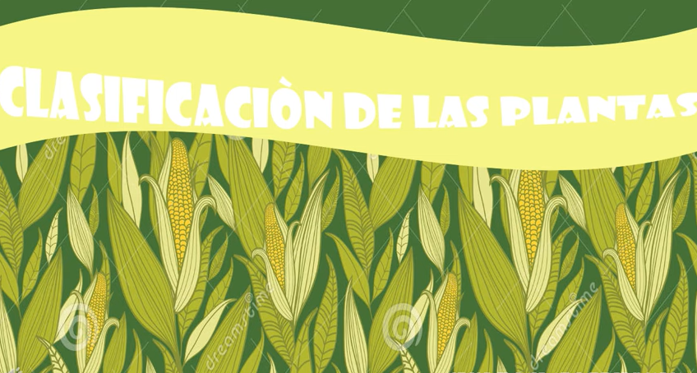

INTEGRACIÒN BÍBLICA | ÁMBITOS DE DESARROLLO Y APRENDIZAJE | DESTREZAS CON CRITERIO DE DESEMPEÑO | ACTIVIDADES (Estrategias Metodológicas) | RECURSOS | INDICADORES DE EVALUACIÓN DE LA UNIDAD
Al igual que los números cumplen  un orden a seguir así también Dios  ordena el camino del creyente.  Tema Integrador: Orden.  “Por Jehová son ordenados los pasos  del hombre, Y él aprueba su camino.”  Salmos 37:23 (RV,1960). | Relaciones Lógico Matemáticas | M.1.4.14. Identificar cantidades y asociarlas con los numerales 1 al 10 y el 0. | Actividad  1.- Conocimientos previos: Objetivo: Reconocer que Dios creó los números de los que estudiaremos el 10 y 0.  - Cuenta cuantos objetos hay en la imagen y escribe el número encima del recuadro.  - ¿Sabes cuantos jugadores de básquet hay en un partido?  2- Conocimientos Básicos del tema (Gramática):  - Explicar que los números representa la cantidad de elementos que podemos ver y contar.  - Indicar la utilidad de conocer los números.  - Describir características de los números. | Cuaderno de mis deditos pre. Matemático.  Libro imaginado sueño. Cuaderno de trabajo del estudiante.  Computador Herramienta de Zoom. Pizarra de tiza  Tizas de colores. Videos  Material concreto Pinturas  Lápiz Tijeras Goma  Papel crepe.  Biblia  Aula invertida.  Video adicional  https://www.youtube.com/watch?v=w-UiejQehHk  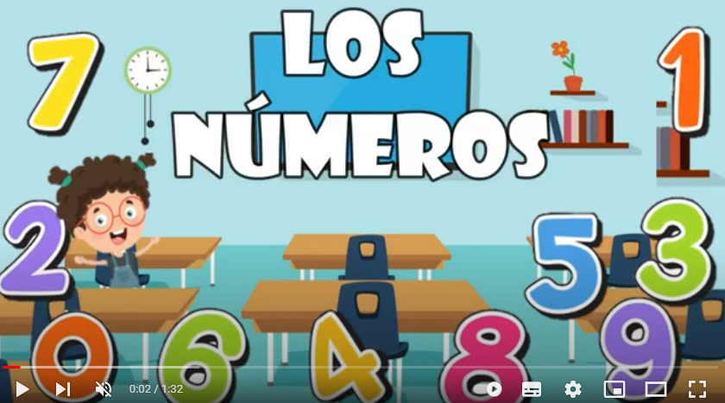 | Indicador de evaluación del criterio:  Establece relaciones de orden y escribe secuencias numéricas, con números naturales del 1 al 10 y con números ordinales, hasta el quinto, para explicar situaciones cotidianas. (I.3., I.4.) Ref. I.M.1.2.1.  Indicador de logro: Identificar y reconocer la importancia de conocer los números del 1 al 10.

3.-Razonamiento claro sobre el tema (Lógica):
- Identificar en que deportes se pueden jugar en equipos de 10 personas.
- Colorear de morado los números 10 y colorear de amarillo los números 0 dentro de la sopa de números.

4.-Aplicación de manera creativa y persuasiva (Retórica):
Memorizar: Canción
https://www.youtube.com/watch?v=gf3RDfQ8tJw
- Arruga el papel de color morado para poder poner goma en los números y pegar el papel.
- Sigue los puntos y completa los números 10.
- Dibujar la cantidad de elementos que pide el numeral.
- Escribe el número de los elementos que contaste en los recuadros.
- Arrugar papel y de color amarillo y pegar en el 0.

5. Aprendo hoy aplico hoy
- Con la ayuda de los padres, uno según corresponda el gráfico con el número respectivo.
- Lea en familia el versículo Proverbios 16:3 y reflexionen en familia.
Todo lo creado por Dios sigue un  patrón para su creación al igual  que sucede para formar las figuras  geométricas.  Tema integrador: Patrón.  “En el principio creó Dios los cielos y la tierra. Y la  tierra estaba desordenada y vacía, y las tinieblas  estaban sobre la faz del abismo, y el Espíritu de Dios se movía sobre la faz de las aguas. Y dijo Dios: Sea  la luz; y fue la luz. Y vio Dios que la luz era buena; y  separó Dios la luz de las tinieblas. Y llamó Dios a la luz Día, y a las tinieblas llamó Noche. Y fue la tarde y la mañana un día.” Génesis 1:1-5 (RV,1960) | Relaciones Lógico Matemáticas | M.1.4.8. Describir y reproducir patrones con objetos del entorno por color,  forma, tamaño, longitud o con siluetas de figuras geométricas, sonidos  y movimientos. | Actividad  1.- Conocimientos previos: Objetivo: Identificar las figuras geométricas (óvalo) y sus características y trazo.  - Observar en el entono figuras geométricas de estudio.  - ¿Qué es un óvalo?  - ¿Han visto algún objeto con la forma de óvalo? Nómbralos  2- Conocimientos Básicos del tema (Gramática):  - Explicar la figura geométrica de estudio (óvalo), sus partes, lados, como se forma.  - Explicar que el óvalo representa la comunión de los creyentes con el Señor.  - Reforzar las figuras geométricas que ya estudiamos.  - La diferencia de un óvalo y un círculo.  - Refuerzo de la clase con el video del óvalo, en el rincón tecnológico.  3.-Razonamiento claro sobre el tema (Lógica):  - Dios es creativo y desde que creó la naturaleza hizo las formas en la naturaleza, piensa y nómbralas  - Identifica y asocia las figuras geométricas en objetos de su entorno.  - Comparar las figuras geométricas y analiza sin son iguales y cuáles son las diferencias.  - Une la mano izquierda del niño con la mano derecha de la niña a través de una línea o un óvalo.  - Completa el patrón de los colores según corresponda.  4.-Aplicación de manera creativa y persuasiva (Retórica):  Adivinanzas. Aprender.  Soy el primo del círculo, pero un poco más alto y delgado.  ¿Quién soy “ÓVALO”  - Canta la canción “Yo tengo una cacita” https://www.youtube.com/watch?v=wq1WOUB-Sg0  - Realiza el trazo correcto del óvalo.  - Colorea las imágenes que tienen forma de óvalo.  5. Aprendo hoy aplico hoy  - Con la ayuda de los padres, dibuja objetos de acuerdo a cada forma de cada recuadro.  - Lea en familia el versículo Salmos 128:1 y reflexionen en familia. | Cuaderno de mis deditos pre. Matemático.  Libro imaginado sueño. Cuaderno de trabajo del estudiante.  Computador Herramienta de Zoom. Pizarra de tiza  Tizas de colores. Videos  Material concreto Pinturas  Lápiz Tijeras Goma  Papel crepe.  Video adicional.  https://www.youtube.com/watch?v=3azZT1-LSeM  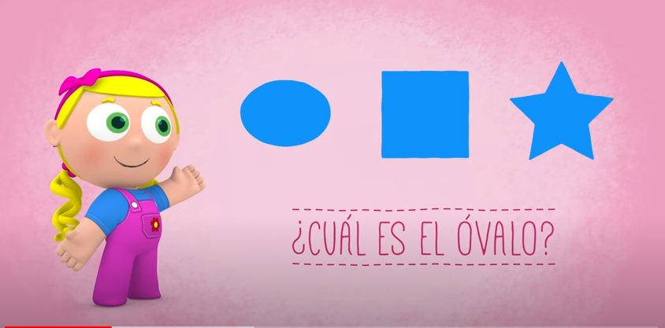 | Indicador de evaluación del criterio:  Conoce las figuras y cuerpos geométricos y agrupaciones de elementos (I.1., I.4.) Ref. I.M.1.1.3.  Indicador de logro:  Reconoce la figura geométrica de estudio en el aula si encuentras.
La consistencia de las verdades  matemáticas demuestran el orden y  la precisión de Dios.  Tema Integrador: Orden.  “Y el Señor, después que les habló,  fue recibido arriba en el cielo, y se  sentó a la diestra de Dios.”  Marcos 16:19 (RV,1960) | Relaciones Lógico Matemáticas | M.1.4.18. Leer y escribir, en forma ascendente y descendente, los números  naturales del 1 al 5 entre, medio y después. | 1.- Conocimientos previos:  Objetivo: Identificar, escribir y leer en  forma ascendente y descendente los  números naturales del 1 al 10.  - Canción “Sube, sube la arañita va  tejiendo su telar, baja, baja la arañita  con cuidado y sin prisa”  - ¿Qué es ascender?  - ¿Qué es descender?  - ¿Por qué Dios nos da un orden de los números de forma descendente y ascendente?  2- Conocimientos Básicos del tema  (Gramática):  - Explicar que los números podemos ordenar de dos formas de manera ascendente y descendente  - Indicar que es ascendente y descendente con imágenes, con el juego del cohete.  - Mostrar los números de forma ascendente y descendente. Comparar  3.-Razonamiento claro sobre el tema  (Lógica):  - ¿Qué es ordenar los números?  - Colorear las escaleras de verde donde el perrito asciende y de color rojo donde desciende.  4.-Aplicación de manera creativa y  persuasiva (Retórica):  - Memorizar: Canción “Estaba la pájara pinta”  - https://www.youtube.com/watch?v=3Jk0nP7AUWY  - Realizar las actividades de ascendente y descendente de los números.  5. Aprendo hoy aplico hoy  - Observa la imagen y escribe con lápiz los números de manera ascendente y recorta y pega los números correspondientes de manera descendente.  - Lea en familia el versículo Proverbios 16:16 y reflexionen en familia. | Cuaderno de razonamiento  lógico “Senda Antiguas”  Libro Sendas Antiguas.  Cuaderno de trabajo del  estudiante.  Pizarra de tiza  Tizas de colores.  Videos  Material concreto  Pinturas  Lápiz  Tijeras  Goma  Biblia  Aula invertida.  Video adicional  https://www.youtube.com/watch?v=MB4DKYeQitk  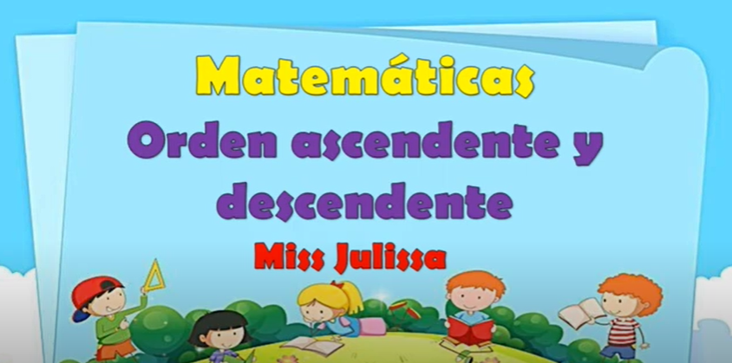 | Indicador de evaluación del criterio:  Establece relaciones de orden y escribe secuencias numéricas ascendentes y descendentes, con números naturales del 1 al 10 y con números ordinales, para explicar situaciones cotidianas. (I.3., I.4.) Ref. I.M.1.2.1.  Indicador de logro:  Practica los números de manera ascendente y descendente del 1 al 10.
Existe en la naturaleza elementos que contienen mayor y menor peso entre ellos lo cual se relaciona también con las  preocupaciones que tiene el ser humano  y que son aligeradas por Dios.  Tema Integrador: Orden.  “Aquello que fue, ya es; y lo que ha  de ser, fue ya; y Dios restaura lo que pasó.”  Eclesiastés 3:15 | Relaciones Lógico Matemáticas | M.1.4.26. Comparar objetos según la noción de peso (pesado/liviano). | Actividad  1.- Conocimientos previos:  Objeto: Reconocer noción de peso, pesado y liviano en las cosas del entorno  - Sujetar un lápiz y una silla ¿Cuál pesa más?  - ¿Qué objetos pesados conoces?  - ¿Qué objetos livianos conoces?  2- Conocimientos Básicos del tema (Gramática):  - Enseñar que Dios tiene el control de todo y en su naturaleza hay cosas pesadas y livianas.  - Explicar que es pesado y liviano, que la noción del peso es importante para aprender a medir el volumen de las cosas.  - Conocer cuánto pesa algo.  - Enseñar que hay un instrumento para medir el volumen de las cosas que es una balanza.  - Mostrar mediante imágenes de cosas pesadas y livianas, realizar comparaciones y ver las diferencias.  3.-Razonamiento claro sobre el tema (Lógica):  - Comparar los pesos y descubrir quien pesa más ejemplo un lápiz y o un libro. ¿Por qué?  - Pintar de color rojo los objetos pesados y de verde los livianos.  4.-Aplicación de manera creativa y persuasiva (Retórica):  - Realizar una balanza con material reciclado.  - Aprender y cantar la canción “Tres veces oraba”  - Actividades de la noción de peso.  5. Aprendo hoy aplico hoy  - Observa la balanza dibuja objetos pesados y livianos según corresponda.  - Lea en familia el versículo Proverbios 22:6 y reflexionen en familia. | Cuaderno de mis deditos pre. Matemático.  Libro imaginado sueño. Cuaderno de trabajo del estudiante.  Computador Herramienta de Zoom. Pizarra de tiza  Tizas de colores. Videos  Material concreto Pinturas  Lápiz Tijeras Goma  Biblia  https://www.youtube.com/wat ch?v=hZINVpW6Dcg  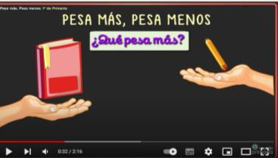 | Indicador de evaluación del criterio:  Clasifica objetos del entorno y los agrupa considerando, peso y expresa verbalmente los criterios de la agrupación. (I.2.) Ref. I.M.1.3.2.  Indicador de logro:  Diferencia entre las cosas pesadas y livianas de acuerdo a su volumen.
La consistencia de las verdades  matemáticas demuestran el orden y  la precisión de Dios.  Tema Integrador: Orden.  “pero hágase todo decentemente y  con orden”  1 Corintios 14:40 (RV,1960). | Relaciones Lógico Matemáticas | M.1.4.29. Comparar y relacionar actividades con las nociones de tiempo:  ayer, hoy, mañana, tarde, noche, antes, ahora, después y días de la  semana en situaciones cotidianas | 1.- Conocimientos previos:  Objeto: Contar los días de la semana e identificar el día de hoy, ayer y el mes que estamos.  - Cantar los días de la semana  - ¿Qué es la noción de tiempo?  - ¿Quién tiene el control del tiempo?  - ¿Pará que sirve la noción de tiempo?  2- Conocimientos Básicos del tema (Gramática):  - Explicar los días de la semana y escribir en la pizarra el día de hoy.  - Explicar en actividades iniciales que hicimos ayer en la escuela ayer, hoy y mañana.  - Mostrar carteles del día de la semana y de los meses.  3.-Razonamiento claro sobre el tema (Lógica):  - Nombrar que día es hoy, ayer y mañana.  - Recuerda que hiciste ayer, mañana que harás y hoy que haces  - Colorea las actividades que haces en la mañana, tarde y noche.  4.-Aplicación de manera creativa y persuasiva (Retórica)  Memorizar las canciones “Ventanita, ventanita” y “Sol solecito”  - Sol solecito caliéntame un poquito por hoy y por mañana por toda la semana, lunes, martes, miércoles, jueves, viernes, sábado y domingo.  - Nombrar lo que hizo el fin de semana.  - Realizar las actividades del libro.  5. Aprendo hoy aplico hoy  - Observa cada escena y con la ayuda de tus padres recorta y pega actividades que realizas en la mañana, tarde y noche.  - Lea en familia el versículo Isaías 33:2 y reflexionen en familia. | Cuaderno de mis deditos pre. Matemático.  Libro imaginado sueño. Cuaderno de trabajo del estudiante.  Computador Herramienta de Zoom. Pizarra de tiza  Tizas de colores. Videos  Material concreto Pinturas  Lápiz Tijeras Goma  Biblia https://www.youtube.com/watch  ?v=sV0kmeTyVqA  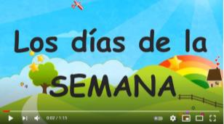 | Indicador de evaluación del criterio:  I.M.1.4.2 Emplea unidades de tiempo para ordenar secuencias temporales que describan actividades significativas y sus actividades cotidianas. (J.3., I.2.)  Indicador de logro:  Define la importancia de conocer los días de la semana.
Enseñar el valor de la verdad para  fomentar hombres honestos.  Tema Integrador: Precisión.  “pero hágase todo decentemente y  con orden”  1 Corintios 14:40 (RV,1960). | Relaciones Lógico Matemáticas | M.1.4.32. Discriminar temperaturas entre  objetos del entorno (frío/caliente). | Actividad  1.- Conocimientos previos:  Objeto: Reconocer temperaturas: frío- caliente, en las cosas del entorno  - Pregunta: Cuando comes un helado, ¿Cómo está, frio o caliente?  - ¿Qué es frío?  - ¿Cuándo han sentido frío?  - ¿Qué es caliente?  - ¿Cuándo han sentido calor?  2- Conocimientos Básicos del tema (Gramática):  - Enseñar que Dios tiene el control de todo hasta el clima, él hizo el sol para que nos abrigue.  - Explicar que frio y calor son temperaturas y que nos sirven para reconocer alimentos, climas, temperatura corporal.  - Mostrar mediante imágenes alimentos calientes y frío.  - Identificar el clima frío y caliente.  - Enseñara que debemos tener cuidado con los alimentos calientes para evitar accidentes.  3.-Razonamiento claro sobre el tema (Lógica):  - Diferenciar temperaturas frías y calientes del clima.  - Identifica los objetos calientes y coloréalos de rojo y de azul los objetos fríos.  4.-Aplicación de manera creativa y  persuasiva (Retórica):  - Recitar el poema “el sol tiene frío”  - Une con una línea según corresponda el gráfico con la temperatura fría o caliente.  5. Aprendo hoy aplico hoy  - Reflexiona y con la ayuda de tus padres recorta y pega tres objetos fríos y tres objetos calientes.  - Lea en familia el versículo Juan 1:12 y reflexionen en familia. | Cuaderno de mis deditos pre. Matemático.  Libro imaginado sueño. Cuaderno de trabajo del estudiante.  Computador Herramienta de Zoom. Pizarra de tiza  Tizas de colores. Videos  Material concreto Pinturas  Lápiz Tijeras Goma  Biblia  https://www.youtube.com/wat ch?v=MALSXM8C4W0  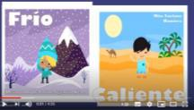  https://www.youtube.com/wat ch?v=EVxXY63HkEU  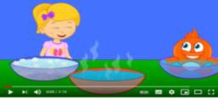 | Indicador de evaluación del criterio:  Clasifica objetos del entorno y los agrupa considerando su tamaño y temperatura y expresa verbalmente los criterios de la agrupación. (I.2.) Ref. I.M.1.3.2.  Indicador de logro:  Considera por qué es necesario del frio y del calor.

INTEGRACIÒN BÍBLICA | ÁMBITOS DE DESARROLLO Y APRENDIZAJE | DESTREZAS CON CRITERIO DE DESEMPEÑO | ACTIVIDADES (Estrategias Metodológicas) | RECURSOS | INDICADORES DE EVALUACIÓN DE LA UNIDAD
Reconocer a Dios como el arquitecto  de la creación, comprendiendo su  belleza para poder expresarla en las obras.  Tema Integrador: Belleza.  “y lo ha llenado del Espíritu de Dios,  en sabiduría, en inteligencia, en ciencia y en todo arte.”  Éxodo 35:31 (RV, 1960). | Expresión cultural y artística | ECA.1.6.2. Utilizar la expresión gráfica o plástica como recursos para la  expresión libre del yo y de la historia personal de cada uno. (En Educación Cultural y Artística ECA.1.1.4.) | Actividad  1.- Conocimientos previos: Objetivo: Reconocer que nuestra creatividad viene de Dios por que Él es el creador de todo.  - ¿Qué es el arte?  - ¿Cómo podemos expresar nuestro arte?  - ¿Por qué Dios me ha dado creatividad?  2- Conocimientos Básicos del tema (Gramática):  - Explicar que Dios repartió dones a buenos y a malos y nos dio la facultad de crear.  - Explicar todo lo que conlleva el arte.  - Indicar que Dios a través de su palabra nos relata cómo fue que hizo la creación en el libro de Génesis.  - Indicar la forma de pintado y dibujos.  3.-Razonamiento claro sobre el tema (Lógica):  - ¿Cómo saber si soy un estudiante creativo?  - Realiza correctamente el trozo con lápices de colores.  4.-Aplicación de manera creativa y persuasiva (Retórica):  Memorizar: “Todo lo puedo en Cristo  que me fortalece” Filipenses 4:13.”  - Realiza ejercicios precaligráficos de mano escrita.  - Realizar trazos en mano escrita de las vocales y números.  - Decoración y pintado con precisión utilizando tu creatividad para realizar sus dibujos  5. Aprendo hoy aplico hoy  - Observa los gráficos y con la ayuda de tus padres, realiza el trazo del modelo a seguir.  - Lea en familia el versículo Isaías 60:1 y reflexionen en familia. | Libro mis deditos pre- escritura Cuaderno de 4 líneas parvulario. Libro imaginado sueño.  Plataforma Moodle Computador Herramienta de Zoom. Pizarra de tiza  Tizas de colores.  Videos, Material concreto Pinturas, Lápiz, Tijeras Goma Biblia  Video adicional  https://www.youtube.com/watch?v=hGl7ShlXMd0  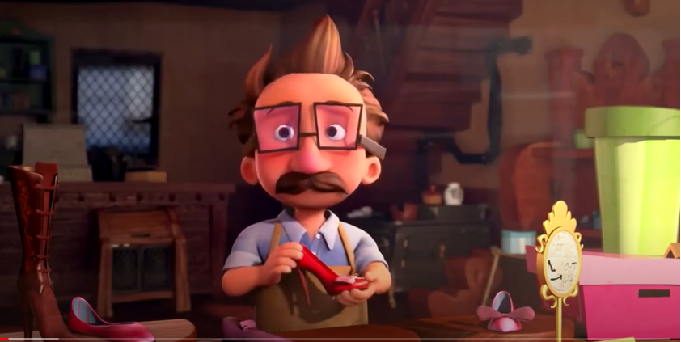 | Indicador de Evaluación del criterio:  Explora y representa gráfica o verbalmente ideas, sentimientos o emociones de forma libre y espontánea. (S.3., I.3.) Ref. I.ECA.1.1.1.  Indicador de logro:  Define lo que es el arte y en que puedes emplearlos.

Observaciones:

ELABORADO | VALIDADO | Visto bueno
Docente: | Jefe de área: | Vicerrectora:
Firma:  Fecha: | Firma:  Fecha: | Firma:  Fecha:

